Единый день пенсионной грамотности

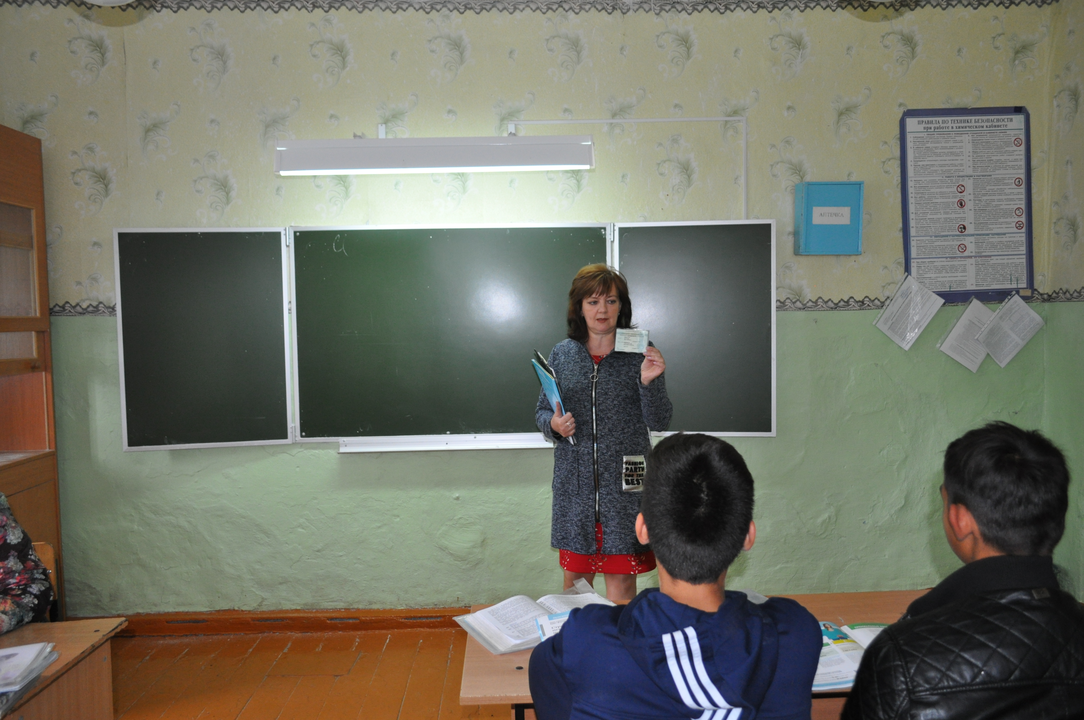
В конце сентября во всех регионах Российской Федерации информационно-разъяснительная кампания для школьников и студентов стартует в Единый день пенсионной грамотности .
В Солнцевском районе 25 сентября урок для старшеклассников Бунинской средней общеобразовательной школы провела заместитель руководителя клиентской службы (на правах отдела) в Солнцевском районе Управления Пенсионного Фонда в Курской области (межрайонное) Белых Марина Витальевна.
В нашем районе каждый учебный год сотрудники учреждений ПФР встречаются со старшеклассниками, рассказывают им о российской пенсионной системе. Эта система, при которой страховые взносы работающего поколения идут на выплату текущих пенсий, называется солидарной, т.е. когда нынешний студент или школьник выйдет на пенсию, она будет выплачиваться ему за счёт взносов его детей и внуков.
Уроки пенсионной грамотности направлены на построение новой пенсионной культуры, основанной на понимании личной ответственности гражданина за свое пенсионное будущее. Поэтому молодые люди уже сейчас должны знать главные правила, по которым будет рассчитываться их будущая пенсия, поскольку пенсионный капитал формируется у человека всю его трудовую жизнь.
Программа по повышению пенсионной грамотности действует с 2011 года, и всё это время Комитет образования Курской области поддерживает инициативу Пенсионного фонда РФ. Специально для встреч с молодежью ПФР ежегодно разрабатывает и издает учебное пособие «Все о будущей пенсии для учебы и жизни» с учётом последних изменений в пенсионном законодательстве. Этот красочный буклет дает молодым людям ответы на такие важные вопросы: что такое СНИЛС, почему важно получать «белую» зарплату и т.д..
Специально для школьников в 2017 году Пенсионный фонд России запустил обучающий интернет-ресурс «Школьникам о пенсии» http://school.pfrf.ru , чтобы было легче разобраться, как устроена российская пенсионная система.

